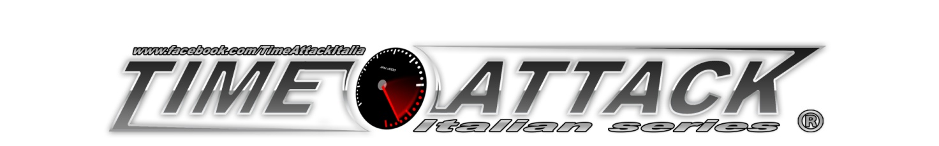
Il/La sottoscritto/a: ……………………………………………………………………………………………
C.F/ data e luogo di nascita.:……………………………………………………………………………………
Residente in via/comune/provincia:………………………..…………………………………………………...
Patente n°:………………………………………………………valida sino al……………………...................
Modello veicolo e targa (se presente):………………………………………………………………………...
Mail:……………………………………………………cellulare………………………………….................
Proprietario del veicolo:………………………………………………………………………………………...
CONDIZIONI GENERALI DI CONTRATTO
Il sottoscritto dichiara:
1) di aver letto il regolamento disciplinante l’uso della pista e di rispettarne il contenuto dello stesso in tutte le sue parti;
2) di impegnarsi, durante l’uso della pista, ad osservare tutte le disposizioni impartite dal personale e dagli organizzatori degli eventi;
3)di essere in possesso di polizza RCA valida o di assumersi tutte le responsabilità per eventuali danni causati a cose e/o persone conseguenti all’uso della pista, anche se i danni de quibus superino il valore nominale di cui alla polizza assicurativa in possesso;
4) che la vettura è conforme a tutti i criteri di legge in termine di omologazioni di sicurezza e la conformità della stessa all’ utilizzo stradale o nel caso di vettura “racing” che sia dotata di roll bar, sedili, cinture e accessori di tipo omologato, di aver verificato il buono stato di manutenzione di tutti gli organi della vettura, di utilizzare abbigliamento protettivo ignifugo omologato oltre a casco omologato come richiesto.
5) di esonerare per sé e per i suoi successori e aventi causa la Società organizzatrice WD AUTOMOTIVE SNC DI SCORRANO ANDREA E C. P.IVA 03854210980, oltre a tutti i supposti ed il personale autodromo da ogni responsabilità per tutti i danni fisici e/o patrimoniali che potranno o potrebbero essere causati da altri al sottoscritto e/o al veicolo da lui condotto durante lo svolgimento delle attività previste dagli eventi;
6) Di aver letto di conoscere e di sottoscrivere il regolamento “Time Attack” avvallato e timbrato da Aci sport ed il regolamento generale Time Attack 2018 e di accettarne tutti i punti e prescrizioni senza alcuna eccezione.
7) Di autorizzare al trattamento dei dati personali in osservanza di quanto previsto dal Regolamento UE/2016/679 e dal D.lgs. 196/03 adeguato dal D.lgs. 101/2018. I dati forniti verranno trattati dalla WD AUTOMOTIVE SNC di Andrea Scorrano esclusivamente con modalità e procedure necessarie per fornire i servizi richiesti. Tali dati non saranno diffusi ma potranno essere comunicati, ove necessario per l'erogazione dei servizi, a società che svolgono per nostro conto compiti di natura tecnica od organizzativa, come ad esempio quelle di cronometraggio. A queste società è permesso elaborare i dati forniti solamente sotto particolari condizioni e su nostro incarico. Le società di servizi riceveranno l'autorizzazione all'accesso ai vostri dati solo per l'ambito e per il periodo necessario all'erogazione del rispettivo servizio.
8) si precisa che le parti in epigrafe fanno parte del presente contratto ed è responsabilità del sottoscritto se le stesse non corrispondessero al vero
9) Resta inteso che il seguente scarico di responsabilità ha validità sino al 31/12/2019.
Firma Time Attack - Presidente
……………………………………….. …………………………………

